ЛГИК-04.1 |  | Игровой модуль "Внедорожник-2" мини
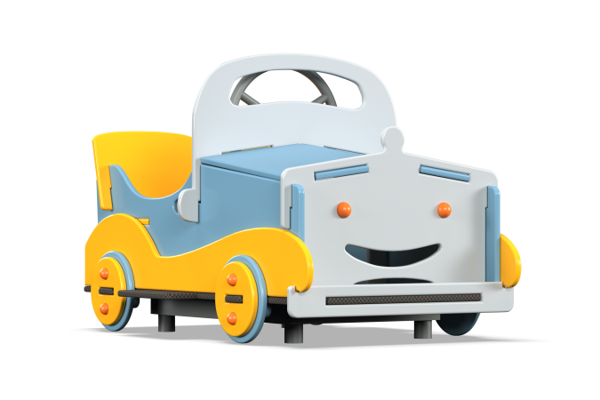

Размеры, мм: | 740x1065x750 | Вес, кг: | 44
Характеристики материалов
Материалы: влагостойкая березовая фанера, металл, акриловая краска, порошковая краска. Декоративные фанерные элементы корпуса машинки выполнены из высокопрочной, влагостойкой фанеры толщиной 15 мм и собираются в паз.
Декоративные элементы снабжены фанерными аппликациями. В кабинке установлен вращающийся металлический руль, выполненный из металлической круглой электросварной трубы диаметром 18 мм. Вращение осуществляется за счет узла с подшипником. Пол выполнен из влагостойкой ламинированной фанеры с антискользящим покрытием толщиной 15 мм. Каркас машинки устанавливается на металлическую раму, выполненную из уголка 50 мм х 50 мм х 5 мм с опорными ножками. Опорные ножки имеют длину 500 мм и выполнены из металлической круглой трубы диаметром 42,3 мм с толщиной стенки 3,2 мм. К нижней части опорных ножек приварены металлические пластины сечением 5 мм х 50 мм х 100 мм (под бетонирование). Все элементы, выполненные из фанеры, кроме ламинированной, окрашены в 2 слоя акриловой краски и имеют специальное покрытие - антиграффити. Все имеющиеся металлические детали покрыты порошковой полиэфирной краской . Выступающие части резьбовых соединений закрыты пластиковыми заглушками. Весь крепеж оцинкованный.
Комплектация:
Декоративный элемент машинка с аппликациями, капотом, колесами и сиденьем – 1компл;
Руль – 1 шт; рама с опорными ножками – 1 шт.

